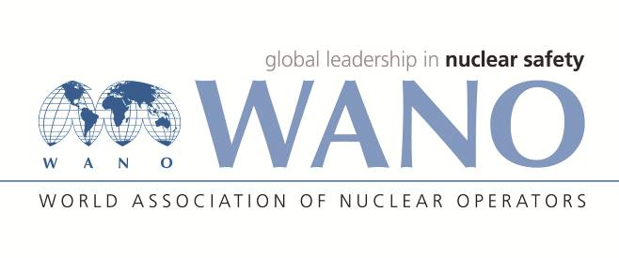 | Московский центр  Всемирная Ассоциация Организаций, эксплуатирующих Атомные Электростанции  ВАО АЭС – МЦ  Россия, 109507, Москва, Ферганская ул., 25  Тел. +7 495 376 15 87  Факс: +7 495 376 08 97  info@wanomc.ru
З А П Р О С
на получение технической и организационной информации
по линии ВАО АЭС
- АЭС/Организация: АЭС Козлодуй
- Тема информационного запроса:
Квалификация оборудования для тяжелых аварий
- Цель информационного запроса:
Получение информации от других станций о квалификации
- Описание проблемы:
Расширение системы квалификации оборудования для тяжелых аварий
- Вопросы:
1. Что касается профилей условий окружающей среды, проводили ли вы (намерены ли провести) какой-либо анализ/моделирование тяжелых аварий или использовали данные, полученные от реально произошедших тяжелых аварий?
2. Как определили (намерены определить) время выполнения заданной функции безопасности, в рамках которого нужно оценить надежную работу?
3. Что касается контроля целостности барьера по отношению продуктов деления, какое оборудование станции, предназначенное для контроля целостности барьера по отношению продуктов деления, используется (предусмотрено использоваться)?
4. Какие стандарты и положения о квалификации оборудования использовали (намерены использовать), чтобы доказать пригодность оборудования для работы в условиях тяжелых аварий?
5. Прошу объяснить методы квалификации электрического оборудования и оборудования СКУ, важного для безопасности во время тяжелых аварий, которые используются в вашей программе квалификации.
- Предложения по организациям, в которые адресован настоящий запрос:
Все члены ВАО АЭС
- Подразделение – инициатор запроса: АЭС Козлодуй
- Контактные реквизиты инициатора запроса:
Имя, фамилия: Бисер Радославов
Должность: Руководитель Группы по квалификации оборудования, “АЭС Козлодуй” ЕАД.
Тел.: +359 973 7 61 47
Моб. тел.: +359 877 404 234
e-mail: BERadoslavov@npp.bg
- Дата запроса: 15.11.2021 г.
Ответственное лицо: Веселин Николов, Контактное лице с ВАО АЭС Ф.И.О.
Исполнитель
ФИО
Телефон

